ИТОГОВАЯ КОМПЛЕКСНАЯ РАБОТА
1 класс

Задание 1. Прочитай внимательно текст до конца.

Синичкина кладовая.
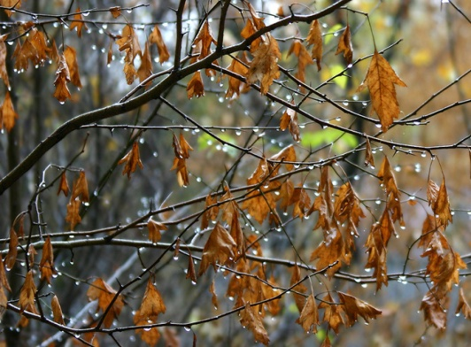
Н.И.Сладков
Осень пришла, холода и дожди принесла. Прятались жуки - пауки, а семена и ягоды того и гляди снег засыплет. Пора жителям леса запас на зиму делать, о себе позаботиться.
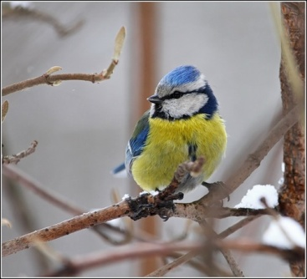
Водяная крыса картошки с огорода натаскала, в свою норку спрятала. Бурундук из подсолнухов семечек навылущивал, сложил в подземную кладовую. Белка грибы по сучкам развесила, на зиму насушила…
Одна синичка – хохлатка не для себя одной, а для всех на зиму запасла! Жуков – пауков, семена – зёрнышки во все щели совала – прятала. Кто найдёт зимой, тот пусть и угощается.

Задание 2. Найди и спиши шестое предложение. Проверь. Если надо, исправь.
_________________________________________________________________
_________________________________________________________________
Ответь на вопросы и выполни задания по тексту.
Если нужно, перечитай текст еще раз.
Задание 3. В каком порядке лучше разложить картинки, чтобы было легче восстановить последовательность событий? Поставь в квадратиках под картинками цифры 1, 2, 3, 4, 5.

Задание 4.
1) Бурундук запас на зиму 4 кг семечек, а водяная крыса – 5 кг картошки. Кто запас припасов на зиму больше и на сколько?
Ответ: Больше припасов у _____________ на ____ .

2) Одна белка заготовила на зиму 6 кг грибов, а орехов на 2 кг меньше. Сколько кг орехов заготовила белка?
Ответ: Белка заготовила ____ кг орехов.

Задание 5.
1) Найди и спиши слова, выделенные в тексте жирным шрифтом.
2) Подчеркни в записанных словах буквы мягких согласных звуков.
3) Раздели эти слова вертикальной чертой на слоги.
4) Определи и запиши цифрой в прямоугольнике рядом со словами количество слогов, звуков и букв.

________________
___ букв
___ звуков
___ слогов
________________
___ букв
___ звуков
___ слогов

Задание 6. Отметь ответ значком , какой из названных объектов синичка запасла на зиму?
 | А. | Грибы |  |  | В. | Малина
 | Б. | Зёрнышки |  |  | Г. | Орехи

ДОПОЛНИТЕЛЬНАЯ ЧАСТЬ
Если хочешь, выполни и эти задания.

Задание 7. Соедини стрелками объекты природы с соответствующим словом-понятием.

НАПИШИ СВОЁ СЛОВО
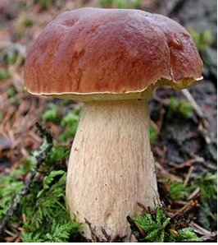

НАПИШИ СВОЁ СЛОВО
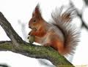
НАПИШИ СВОЁ СЛОВО
РАСТЕНИЯ

ЖИВОТНЫЕ
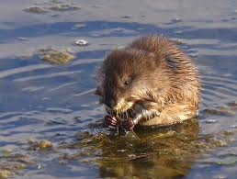

НАПИШИ СВОЁ СЛОВО

НАПИШИ
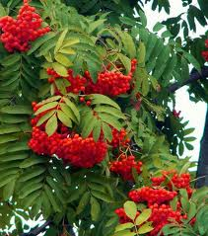

Задание 8. Найди в тексте объекты живой природы и запиши их.
_________________________________________________________________________________________________________________________________________________________________________________________________________

Задание 9. Предположим, что одна синичка за день прячет 3 жука. Ребята составили две разные задачи, которые решаются одинаково: 3 + 3 = ?. Какие задачи составили ребята? Отметь их значком . Запиши решение.

 | А. | Сколько жуков спрячут две синички? |  | Ответ: ____ жуков.
 | Б. | Сколько жуков спрячет одна синичка за два дня? |  | Ответ: ____ жуков.
 | В. | Сколько всего жуков спрячет синичка? |  | Ответ: ____ жуков.

Задание 10.
1) Найди в тексте слова с безударной гласной, подбери проверочные слова.
_________________________________________________________________________________________________________________________________________________________________________________

2) Найди в тексте слова с парной согласной, подбери проверочные слова.
____________________________________________________________________________________________________________________________________________________________________________________

Задание 11. Перечитай рассказ о синичке. Подчеркни незнакомые тебе слова. Подсчитай их. Запиши в квадрате цифрой, сколько незнакомых слов в тексте тебе встретилось.
Выпиши одно какое-нибудь незнакомое слово. Попробуй определить значение этого слова.

Незнакомое слово |  | Значение незнакомого слова

Задание 12. Перечитай рассказ о синичке. Как ты думаешь, как будет синичка прятать свои припасы? Напиши свой ответ.
_____________________________________________________________________________________________________________________________________________________________________________________________________________________________________________________________________________________________________________________________________________________________________

